 | Ministero dell’Istruzione e del Merito    Ufficio Scolastico Regionale per il Lazio  Ambito Territoriale per la provincia di Rieti  Coordinamento dei Servizi di Educazione Motoria,  Fisica e Sportiva
 |  | 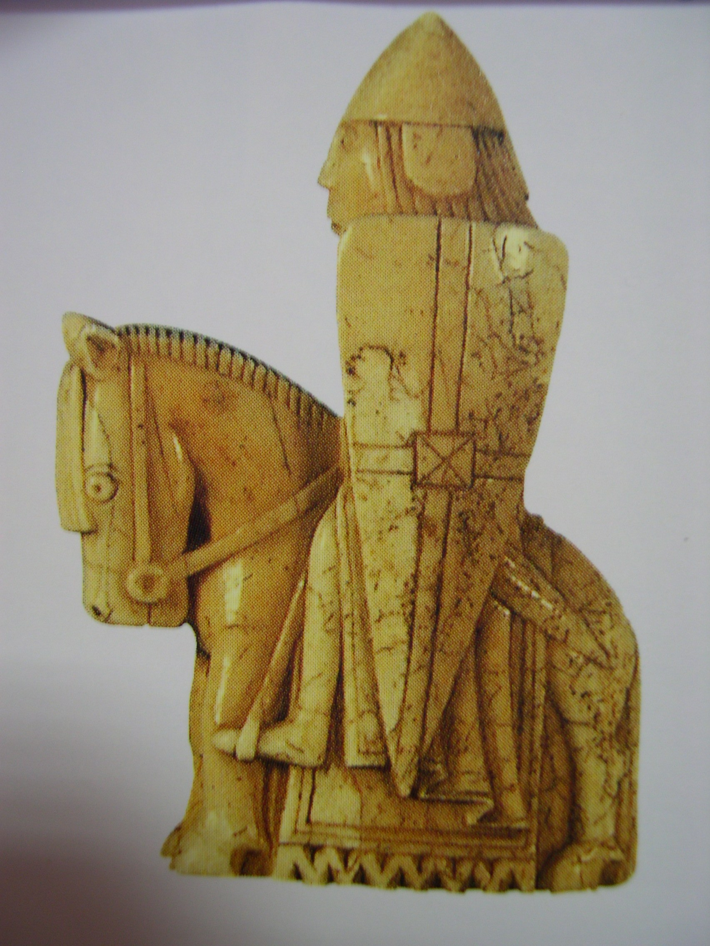  A.S.D.CSR |  |  |   I.I.S.”Carlo Jucci” Rieti
Campionati Studenteschi 2023-2024 di scacchi
Fase Provinciale Scuole Primarie di Rieti
SABATO 23 MARZO 2024
Sede di gioco: I.I.S.”CARLO JUCCI” c/o Succursale Aule Modulo A, di fronte Palazzetto Palamalfatti , dietro Palazzetto BASKET PalaSojourner,Villa Reatina , Rieti
Scadenza iscrizioni: 16 marzo 2024 ore 20:00
Con il presente bando si informa e, per quanto non espressamente previsto, si rinvia alle disposizioni del Regolamento dei Campionati Studenteschi - Trofeo Scacchi Scuola della Federazione Scacchistica Italiana e del suo Regolamento attuativo 2023-24 del 8/12/2023, 126/2023.
La normativa regolamentare è visionabile all’indirizzo internet:www.federscacchiscuola.it.
GENERALITÀ
Il Trofeo Scacchi Scuola è riservato agli studenti delle scuole primarie statali e non statali, regolarmente iscritti e frequentanti. La partecipazione delle Istituzioni Scolastiche è per rappresentativa d'Istituto.
Per Istituzioni Scolastiche si intendono gli Istituti Scolastici e/o le Scuole coordinate e aggregate da un'unica Direzione formanti un unico Istituto Comprensivo.
Nel TSS ogni Istituzione Scolastica è rappresentata da una o più squadre, formate da 4 studenti e 2 eventuali riserve.
Le squadre partecipano a tornei "maschile/misto" e "femminile" separati (è sufficiente la partecipazione di 2 squadre perché il torneo sia disputato).
Ogni Istituzione Scolastica potrà iscrivere una sola squadra per ciascuno dei tornei maschile/misto e femminile.
Alla successiva Fase Regionale qualsiasi Istituzione Scolastica può qualificare solamente una squadra per ciascun torneo (maschile/misto, femminile).
Si qualificano dalla Fase Provinciale a quella Regionale il numero massimo di 3 Istituzioni Scolastiche partecipanti per ciascuna categoria.

.
ACCOMPAGNATORE, ISTRUTTORE E CAPITANO
È prevista obbligatoriamente la figura dell'Accompagnatore della squadra che potrà essere un docente appositamente nominato dall'Istituto, e in nessun caso, pena l’esclusione, potrà essere personale non docente o estraneo alla scuola.L'accompagnatore può svolgere la funzione di Capitano della squadra, ed in questo caso dovrà essere segnalato al momento dell’iscrizione in piattaforma FSI.
La funzione di Capitano può essere svolta, in alternativa all'Accompagnatore, da un Istruttore federale regolarmente tesserato come tale per l’anno in corso.
Una stessa persona non può svolgere la funzione di Capitano per più di una squadra, all’interno dello stesso torneo della stessa categoria.
SQUADRE
La denominazione della squadra partecipante dovrà riportare la denominazione ufficiale dell'Istituzione Scolastica. L'ordine di scacchiera deve essere tale che i giocatori di categoria nazionale o FIDE vanno inseriti dal giocatore di categoria più alta a decrescere. I giocatori di pari categoria possono essere schierati indifferentemente l'uno prima dell'altro.L'ordine di scacchiera inserito entro la scadenza dell'iscrizione non può essere modificato.
Ogni squadra deve essere iscritta e accreditata con almeno 4 giocatori.
Prima dell'avvio del torneo, all'atto dell'accreditamento della squadra, ogni accompagnatore designato dovrà confermare agli organizzatori la presenza dei singoli giocatori che compongono la squadra.
L'ordine di scacchiera deve essere mantenuto per tutta la durata del torneo.
AREA DI GIOCO
All'area di gioco possono accedere soltanto i giocatori schierati per il turno di gioco, i Capitani, gli Arbitri, il Direttore Nazionale, i Responsabili FSI ed il personale di supporto fornito dall’organizzazione.
Gli Accompagnatori che non hanno la funzione di Capitano potranno disporsi ai margini dell’area di gioco, in uno spazio apposito indicato dall’organizzazione.
Al termine della propria partita, ogni giocatore deve allontanarsi dall'area di gioco.
DISPOSIZIONI TECNICHE
Il tempo di riflessione sarà di 30 minuti; il numero dei turni sarà non inferiore a 5.
Le classifiche finali saranno redatte prevedendo graduatorie, maschili/miste e femminili, distinte.

- PROGRAMMA ORARIO
- Dalle ore 8.30 alle ore 9.15 registrazione formazioni e accreditamento giocatori
- Ore 9.30: inizio 1° turno di gioco; a seguire 2° e 3° turno
- Intervallo pranzo 12,45-13,30, a seguire gli altri turni di gioco
- Ore 16.30: premiazione

DOCUMENTI DI RICONOSCIMENTO
Ogni Accompagnatore, ogni Capitano e ogni studente, riserve comprese, deve esibire un cartellino di riconoscimento contenente:
• l'indicazione della denominazione dell'Istituzione Scolastica di appartenenza;
• il proprio nome e cognome e l'eventuale titolo di Capitano;
• il timbro dell'istituzione scolastica e la firma del Dirigente Scolastico o di un suo Vicario;
• la fototessera.
Il cartellino di riconoscimento deve essere spillato all'abito in modo visibile o appeso al collo per tutta la durata del torneo. La predisposizione dei cartellini di riconoscimento è obbligatoria ed è a carico della scuola interessata; il cartellino diventa documento attestante l'identità dello studente, del capitano e dell'accompagnatore.
ISCRIZIONE
Entro la data di scadenza delle iscrizioni, il Dirigente Scolastico, o un suo referente, dovrà compilare un modulo collegandosi con la piattaforma FSI per i Campionati Studenteschi - Trofeo Scacchi Scuola (www.federscacchiscuola.it), selezionando la propria regione nell’area relativa alle fasi regionali e provincialie accedendo quindi all’area riservata. In particolare, dovranno essere inseriti i dati anagrafici della Istituzione Scolastica, i nominativi e le corrispondenti date di nascita degli studenti che formeranno la squadra rappresentativa, il nominativo, la qualifica e i recapiti telefonici e informatici del docente accompagnatore che rappresenterà quella Istituzione Scolastica al torneo di riferimento, l’eventuale nominativo dell’Istruttore al seguito col numero identificativo presso la FSI, nonché l'indicazione del Capitano designato.
Il modulo dovrà contenere l’ordine corretto dei giocatori sulle scacchiere e dovrà essere stampato, sottoscritto dal Dirigente Scolastico, ricaricato sulla piattaforma informatica e, infine, consegnato in cartaceo all’organizzazione, al momento dell’accreditamento nel giorno della manifestazione.
Ulteriori istruzioni per effettuare correttamente la procedura d’iscrizione delle squadre sono presenti sulla piattaforma FSI (www.federscacchiscuola.it).
ASSICURAZIONE E CERTIFICATO SANITARIO
Per le Scuole Primarie le stesse scuole devono farsi carico della copertura assicurativa e i Dirigenti scolastici devono attestarlo all’atto dell’iscrizione.
La scheda di iscrizione prodotta attesta appunto la copertura assicurativa di studenti e docenti accompagnatori delle scuole partecipanti alla fase provinciale.
Ove la dichiarazione della copertura assicurativa scolastica non fosse acquisita, tutti i giocatori e i Capitani devono essere preventivamente provvisti di Tessera FSI.
Tutti gli studenti partecipanti dovranno essere provvisti del certificato per la pratica di attività sportive non agonistiche, rilasciato dopo regolare controllo sanitario, così come descritto dall'art. 3 del Decreto Interministeriale del 24/04/2013, modificato dall'art. 42 bis del Decreto-legge n. 69/2013, convertito dalle Leggi n. 98 e n. 125 del 2013. Le certificazioni mediche dovranno essere depositate e custodite presso la segreteria della scuola di appartenenza.

INFORMAZIONI
Nei pressi della sede di gioco a poche decine di metri di fronte al PalaSojurner si trova Bar per tramezzini vari , il centro commerciale CUBI con supermercato Coop ed una pizzeria esterna a taglio nei pressi del negozio Acqua e Sapone .

CONTATTI ( importante )
Prego le eventuali Scuole Primarie che volessero partecipare di informare subito il Referente provinciale via email ed anche telefonica per tener conto dei relativi aspetti organizzativi .
Referente provinciale CS/TSS: Erminio Castaldi – Cell/Wapp 3408958042 – email erminio.castaldi@alice.it e Dott.Mario Giovanzanti – Cell/Wapp 3473853726 – email mario.giovanzanti@libero.it
Società organizzatrice: A.S.D. Circolo Scacchistico Reatino
FSI - Comitato Regionale Lazio

